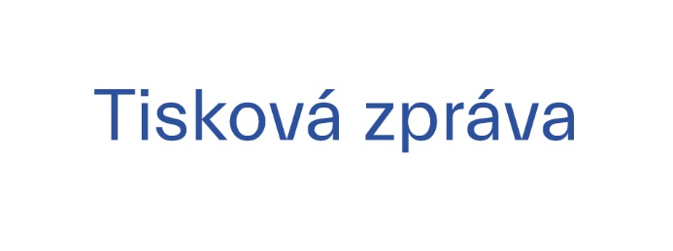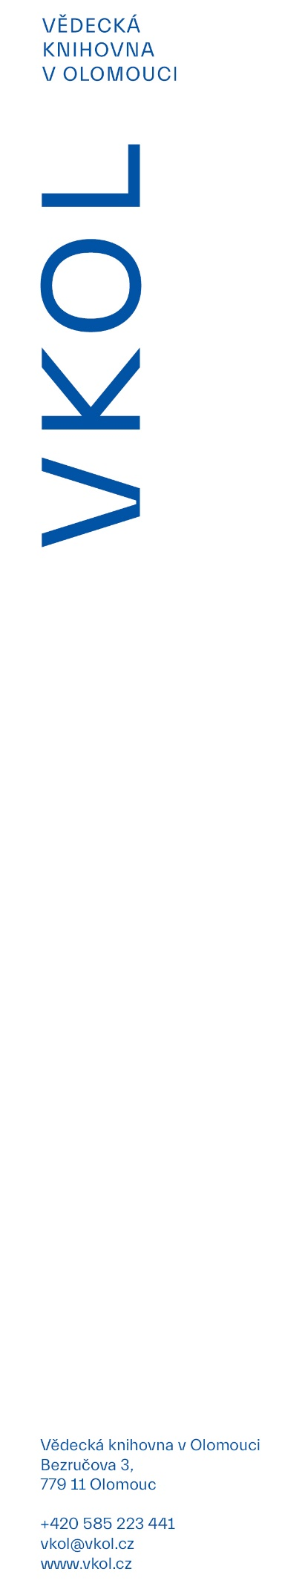

2. 12. 2024

**Vědecká knihovna v Olomouci představuje unikátní sbírku judaik a hebraik**

**Vědecká knihovna v Olomouci obohatila své fondy o významnou sbírku judaik a hebraik, kterou daroval profesor Gad Freudenthal. Tento soubor, čítající stovky svazků, představuje jednu z největších sbírek svého druhu v České republice. Sbírka pokrývá široké spektrum témat – od židovské filozofie a historie až po mystiku a arabské vědy. Na její zpracování a zaevidování do katalogu VKOL usilovně pracoval tým katalogizátorů a studentů judaistiky. Knihovna nyní dokončuje katalogizaci a zpřístupnění knih. Sbírka je unikátní svým rozsahem a Vědecká knihovna má tak díky ní potenciál stát se významným centrem bádání v oboru judaistiky.**

*„Je to unikátní soubor knih, výjimečný svou uceleností a rozsahem. Některé tituly nemají ani specializované instituce, jako je Židovské muzeum v Praze,“* zdůrazňuje Kateřina Adamová z oddělení doplňování a zpracování fondů (DZF) VKOL. Sbírka se tak stává nenahraditelným zdrojem pro studenty judaistiky, badatele i zájemce o židovskou kulturu.

Dar Gada Freudenthala představuje mimořádný přínos nejen pro Vědeckou knihovnu v Olomouci, ale i pro mezinárodní akademické prostředí. Sloužit může jako cenný zdroj pro výzkum a výuku judaistiky, přičemž její unikátní charakter má potenciál zvýšit prestiž knihovny a přitáhnout nové studenty a badatele. Díky pečlivé práci týmu z oddělení DZF se může knihovna stát jedním z nejvýznamnějších zdrojů judaik (publikací věnujících se judaistickým tématům) a hebraik (publikací věnujících se hebrejštině nebo hebrejsky psané) i za hranicemi České republiky.

Katalogizace judaik a hebraik se ukázala jako velká výzva. Hebrejské písmo, jeho transkripce a jmenná a věcná katalogizace byly časově náročné procesy. Klíčovou roli sehrála studentka judaistiky Anna Schallnerová z Univerzity Palackého v Olomouci, která se na projektu podílela nejprve jako stážistka, později jako pracovnice knihovny v rámci projektu VISK 5. Její znalost hebrejštiny a knihovnické zkušenosti umožnily efektivní transkripci hebrejštiny a katalogizaci.

*„Hebrejská literatura je často založená na komentářích a komentářích komentářů a je tak těžké určit původní text. Knihy také často neobsahovaly základní údaje jako místo vydání, vydavatel, datum. Potom se taková knížka katalogizuje velice špatně,“* popisuje překážky při práci Schallnerová.

Sbírka zahrnuje tituly z 19. až 21. století, přičemž většina pochází z 20. století. Ve sbírce tak lze najít knihy významných autorů, jako jsou Maimonides, Jehuda ben Šmuel ha-Levi či Abraham Ibn Ezra. V současné produkci jsou zastoupeni autoři Jacob Katz, Israel M. Ta-Shma, Moše Idel, Josef Dan i Gad Freudenthal.

Dar byl do knihovny převezen z Francie v roce 2021. Původně měl být zařazen do univerzitní knihovny, ale vzhledem k jeho rozsahu a specifickým nárokům pro katalogizaci ho převzala Vědecká knihovna v Olomouci. Transport obsáhl 73 krabic o celkové váze asi 800 kilogramů.

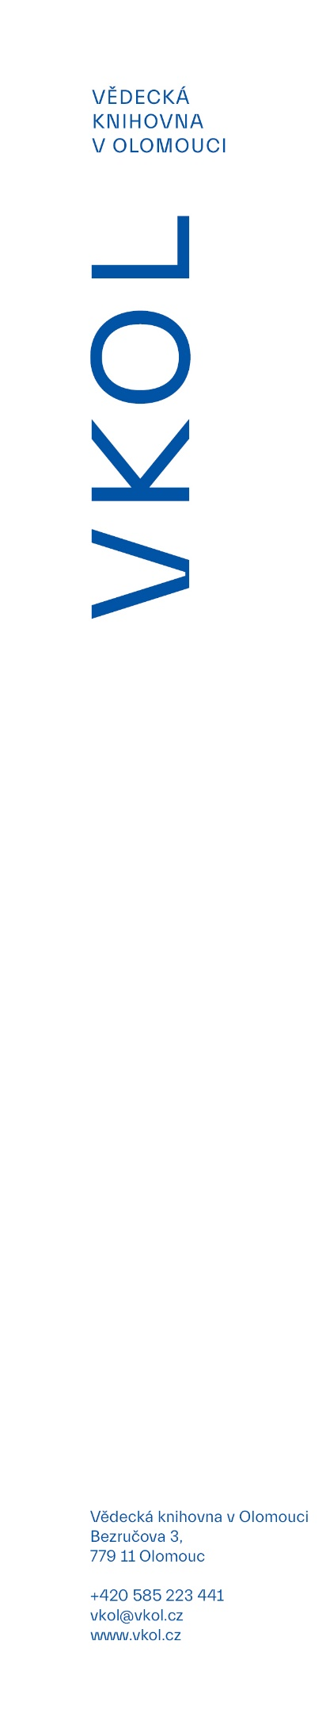

„*Po přebrání a vytřízení poškozených či duplicitních tisků máme zpracovaných asi*

*1250 záznamů a odhaduji, že nám chybí 250 knih, což jsou knihy v latince, převážně v angličtině, ve skladu nám zbývá posledních šest krabic*,“ popsala aktuální situaci knihovnice Hana Bouchalová.

Některé knihy obsahují vlastnické poznámky, ex libris, věnování, či dokonce vložené artefakty. V jedné z knih byl nalezen i vepsaný ochranný amulet, který nyní bude chránit Vědeckou knihovnu před požáry i loupeží.

Zpracované tituly si mohou zájemci prohlédnout v katalogu VKOL na adrese <https://aleph.vkol.cz/F/>, kde je možné vyhledávat také v tematické databázi „Dar Gada Freudenthala“. Většinu knih je možné zapůjčit domů.